

本科生毕业论文（设计）



 | 题 目: | 手机购物网站的设计与实现
 | 姓 名:
 | 学 院: | 信息与网络工程
 | 专 业: | 计算机科学与技术
 | 班 级: | 2012级计算机
 | 学 号:
 | 指导教师: | 职称: 副教授
2016年 4 月 21 日
安徽科技学院教务处制

目 录

摘要 1
关键词 1
引言 1
1 系统概述 1
1.1开发背景及意义 1
1.2系统开发目标 1
1.3开发工具简介及系统运行环境 2
1.3.1开发工具 2
1.3.2运行环境 3
2系统分析 3
2.1设计目标 3
2.2系统功能介绍 3
2.3系统开发可行性 3
2.3.1 技术可行性分析 3
2.3.2 经济可行性 3
2.3.3 操作可行性 4
3系统总体设计 4
3.1系统的总体结构图 4
3.2用户购物E-R图设计 4
3.3数据库设计 5
3.4流程图设计 7
4系统详细设计 7
4.1注册、登录模块的设计与实现 7
4.1.1 用户注册的实现 7
4.1.2会员登录实现 9
4.1.3管理员登录实现 9
4.2网站主页面的设计与实现 9
4.2.1主页面的实现 10
4.2.2销售排行的实现 10
4.2.3新品上架的实现 11
4.2.4特价商品的实现 11
4.2.5商品搜索的实现 11
4.2.6会员修改的实现 12
4.3购物车、结账、查看订单模块的实现 12
4.3.1购物车的实现 12
4.3.2收银结账的实现 13
4.3.3订单查看的实现 14
4.4后台管理模块的实现 14
4.4.1商品设置的实现 14
4.4.2会员设置的实现 15
4.4.3后台管理员设置的实现 15
4.4.4订单设置的实现 16
4.4.5公告设置的实现 16
4.4.6友情设置的实现 16
5系统集成测试 17
5.1系统的测试方法 17
5.2系统模块测试 17
5.2.1注册登录模块测试 17
5.2.2商品信息管理模块测试 17
5.2.3购物车模块测试 17
5.2.4会员信息管理模块测试 17
5.2.5用户订单模块测试 17
5.2.6后台管理模块测试 17
总结 18
致谢 18
参考文献 18
英文摘要 19
手机购物网站的设计与实现
计算机科学与技术专业学生
指导老师 段汉根

摘要：在二十一世纪的今天，宽带网络已经逐渐渗透到了人类的生活当中，新颖的网上购物也深受消费者的喜爱，它正适应了现代的快节奏生活，实现了人们在足不出户的情况下可以在网站上挑选自己喜欢的商品，具有低成本、高效率的特点，并且快捷方便。手机购物网站的实现就是为了人们在不受时间、地域的限制下在网上购买自己喜欢的手机。系统采用的是比较受欢迎的JSP作为开发网站的技术，网站的后台数据库应用的是SQL Server 2005，在MyEclipse 8.6框架里面做出本项目的详细设计。论文主要阐述了从会员注册登录，商品管理，会员管理，购物车管理，用户订单处理，再到后台系统管理的过程，整体上完成了用户购物的基本流程。
关键词：网络商城；JSP；SQL Server2005
引言：近年来，随着互联网的快速发展，打破了原有的销售渠道，把现代通信技术和计算机网络技术两者结合起来，实现了网上购物，生成了一种新的社会经济形态，逐渐渗入到人们的生活当中。就该系统而言，网上购物不受地区和时间的限制，消费者在足不出户的情况下可以运用电脑浏览和购买自己喜欢的手机，为消费者带来了很多的便利。对销售人员来说，不用再进行繁琐的登记，直接在系统上便可实现对手机商品的管理分类，以及处理用户订单，不用担心数据的丢失，也给自己带来了很多方便。

1 系统概述

1.1开发背景及意义
众所周知，1998年电子商务开启了网络第一笔交易，随着现在互联网的快速发展，网上购物已经家喻户晓。越来越多的企业优先选择网上销售，纷纷开始建设自己的销售网站，充分利用互联网的加密性、交互性、开放性，为消费者提供更人性化和周全的服务，实现消费者在足不出户的情况下购买自己喜欢的商品，是对现实交易的一种补充，免去了商家和消费者讨价还价的麻烦，不仅省时省心，还快捷方便。
中国在信息方面的产业上实现了飞速发展，使得电子信息产业的规模位于世界前列，互联网产业正在逐步形成。中国在互联网的影响下，人们的工作和生活方式发生了巨大的变化，不仅促进了经济发展，而且推动了社会进步和提高了人民的生活质量，发挥着越来越重要的作用。根据网上显示数据统计，如今网上购物的消费者已经达到7千万，在最近几年，网上购物更是发展迅速，如通过网络购买手机商品的在500万台以上。同时，以通讯技术企业、信息产业制造企业，广大信息提供者共同参与的互联网产业价值链正在形成，并日渐发展壮大[1]。因为如今网上购物的出现，使人们在逐渐改变着观念和生活方式，对企业来说，这个平台能够让消费者更加了解自己的企业和商品，对企业的发展起到了宣传的作用。所以说网上购物还是很有前景和必要的。
随着网络的普及，中国网上购物已经日渐成熟，投资商纷纷争夺中国的网上购物市场，比如淘宝网，亚马逊、苏宁易购等都发展的很好。根据网上数据显示目前中国网络购物的遍及率均不及美国、韩国、日本等发达国家，此项信息的传达，说明我国今后购物趋势的发展大潮流将会是网络购物。

1.2系统开发目标
系统以Internet为访问平台，顾客在不受时间、空间的限制条件下，通过系统来了解商场内的各种服务信息。系统主要分为前台、后台管理两个部分。前台管理上面主要完成显示商品信息、显示消息公告、用户注册登录等功能；后台管理主要负责用户数据维护、对用户订单进行处理、添加和发布商品信息等，保证手机网上商城的正常运作。
企业可以将自己的商品信息通过网上商城进行发布，供消费者查看，包括产品的外观、价格、参数等等，任何人都可以在网站上进行注册、登录并购买商品，在某一方面也大大提高了商品的宣传，这样不仅可以增加用户数量，扩大销售渠道，还为客户提供了方便。
（1）实用性：系统着重为用户和企业提供便捷，从用户的角度出发，满足基本的用户需要，成为企业网站销售的基础平台。
（2）先进性：MyEclipse中具有大量的工具，如编辑器就有CCS/JS/HTML/XML，实用于Java Web网络编程并开始盛行的一种开发环境^{[2]}。除此之外，本设计使用的是现在比较流行的JSP语言作为网站的开发工具，充分利用计算机学科技术和网络技术。
（3）高可靠性：想要保证数据传输的准确性，一个实用系统的可靠性是必不可少的条件。此次系统应用的是软、硬件的完善选型和合理而先进的网络设计。
（4）高安全性：在设计中，充分利用硬件、软件中的安全措施使系统的数据得到保护，用户的个人隐私和商业机密等都不会因为偶然的原因而遭到破坏。
（5）智能性：系统在设计时，使用的是稳定的Java网络编程，充分考虑了系统运行的智能性。

1.3开发工具简介及系统运行环境

1.3.1开发工具 JSP是Java Server Pages的简称，也就是我们说的Java服务器页面，简单点来说就是Servlet设计的简化。JSP一种动态网页技术标准，主要是由Sun公司所倡导、邀请其他公司共同建立的。JSP开发的Web应用一个最大的特点就是跨平台，不仅可以在Windows、Linux等系统下运行，还能在别的操作系统上运行。它实现了HTML语法Java扩展。JSP运行也是分为服务器和客户端的，客户端只要使用浏览器就可以浏览，因为JSP和Servlet一样，都是在服务器端上执行的，而通常返回给客户端的也只有HTML文本。JSP技术主要是对类XML的tags和scriptlets的编写，从而完成对产生动态网页的处理逻辑的封装，所用到的编程语言是Java。JSP是一种将Servlet从逻辑中分离出来的动态页面技术，其基础是Java Servlet，但是在应用大型的Web程序的开发时，则需要Java Servlet和JSP相互合作才能完成，因此JSP具备了Java技术的简单易用，是面向对象的，着重面向Internet的所有特征^{[3]}。
SQL是英文Structured Query Language的缩写，意思为结构化查询语言，是关系数据库管理系统，具有很好的伸缩性，使用户能够很容易地将数据库中的数据发布到Web页面上，SQL Server 是一个关系数据库管理系统。它最初是由Microsoft、 Sybase 和Ashton-Tate三家公 司共同开发的，于1988 年推出了第一个OS/2 版本，在Windows NT 推出后，Microsoft与Sybase 在SQL Server 的开发上就分道扬镳了，Microsoft 将SQL Server 移植到Windows NT系统上，专注于开发推广SQL Server 的Windows NT 版本，Sybase 则较专注于SQL Server在UNIX 操作系统上的应用，数据库引擎是SQL Server系统的核心服务，负责完成数据的存储、处理和安全管理^{[4]}。

1.3.2运行环境 本系统采用运行平台为Windows XP (SP2)，系统开发平台为MyEclipse 8.6，系统开发语言为JSP，系统后台数据库为 SQL Server 2005，分辨率最佳效果为1366×768。

2系统分析

2.1设计目标
系统的开发目标在于运用信息化管理模式，区分于传统的销售模式，形成一套较为完整的购物系统，不仅可以给企业带来丰厚的效益，也能给用户带来更多的便利。
在对系统开发和分析过程中需要做出以下系统总体设计：
- 注册登录模块 新用户需要注册一个会员账号，在注册账号时要填入一些信息，包括会员名称、会员密码、真实姓名等等。为了防止用户忘记密码，还特地设置了找回密码的问题。当用户忘记密码时，可通过回答注册时设置的问题重新设置密码。登录则分为会员登录和管理员登录。若用户想购买手机，则必须登录系统，非本系统会员者通过注册获得登录权限^{[5]}。管理员登录账号则是由系统设计时已给出的账号进行后台登录。
- 商品信息管理模块 管理员进行后台操作，可以对手机商品进行信息发布、大类别查询、修改等。而登录的用户也可以根据手机品牌、销售排行、特价商品等模式挑选自己喜欢的手机。
- 购物车模块 用户可以在网站首页挑选自己喜欢的手机商品并加入购物车，在购物车里也可以查看商品信息，删除自己不想要的手机，最后进行结算。
- 会员信息管理模块 已注册的用户可以通过会员修改查看和修改自己的信息，管理员可以查看已注册的用户和对已注册的用户进行删除。
- 用户订单模块 用户在购物车里选择要买的手机，选择付款方式和填写收货信息等并提交订单^{[6]}。管理员通过后台管理能方便的处理所有未处理的订单和已处理的订单。
- 后台管理模块 管理员根据系统设计时已给出的账号进行后台登录。实现对商品信息、会员信息、公告信息、用户订单、友情链接进行添加、发布、删除、出货等操作。

2.2系统功能介绍
- 普通用户具有的功能：新用户注册、已注册用户登录、会员修改个人信息、查看商品（也可根据商品品牌、销量以及新品、特价商品信息查看）、根据手机品牌名称搜索商品、查看个人订单、将手机商品加购物车、对购物车进行管理。
- 管理员具有的功能：对商品进行发布、删除和修改操作、对已注册的会员进行删除、添加和删除后台管理员、订单设置、设置公告以及友情链接。

2.3系统开发可行性

2.3.1 技术可行性分析 技术可行性要考虑的是现有的技术是否能解决这个问题的研究和开发，以完成该项目，网站主要使用的是JSP开发语言，MyEclipse为环编译境和SQL Server 2005为数据库，相对来说调试运行比较简单。现在计算机的软件、硬件都已比较成熟^{[7]}，就技术上来看本课题是可以完成实现的，所以本课题在技术上是可行的。
2.3.2 经济可行性 确定经济开发项目和开发产生的成本估算开发项目是否可行。本课题提出的手机购物网站系统在提高了以往的购物系统基础上，取得了很大的改进，方便使用的基础上，快速、有效的帮助用户和管理员进行管理，具有良好的使用前景^{[8]}。通过研究和分析是本课题在经济上是可行的。

2.3.3 操作可行性 该课题提出的手机购物网站系统的操作页面简洁、美观、大方、各模块功能清晰、操作简单，方便各使用者使用，所以通过研究分析，本课题在操作上是可行的。

3系统总体设计

3.1系统的总体结构图
系统主要由两部分组成，第一部分是前台，包括手机商品的销售排行、新品上架、特价商品、查看订单、购物车、会员修改、商品搜索、商城公告^{[9]}。前台功能总体结构图如下图1所示：

网上手机商城

商品展示 查看订单 购物车 会员管理 商品搜索 商城公告 友情链接

销 新 特 订 继 去 清 修 会 会 会 按 按 手 其
售 品 价 单 续 收 空 改 员 员 员 类 商 机 他
排 上 商 查 购 银 购 数 注 登 信 别 品 商 合
行 架 品 询 物 台 物 量 册 陆 息 查 名 城 作
结 车 修 看 称 公 商
账 改 商 搜 告 城
品 索 链
商 接
品

图1 系统前台结构图

第二部分是后台管理，包括商品设置、会员设置、后台管理员设置、订单设置、公告设置、友情设置^{[9]}。后台功能结构图如下图2所示：

购物网站后台登录

商 会 后 订 公 友 退
品 员 台 单 告 情 出
设 设 管 设 设 设 后
置 置 理 置 置 置 台
设
置

图2 系统后台结构图

3.2用户购物E-R图设计
E-R图能全面准确的反应系统里面各实体及其属性之间的关系，如下图3所示：

年龄 Email地址 订单编号 收货人 联系地址 联系电话

真实姓名 状态

名称

职业 会员 生成 订单

管理

用户名

购物车 包含 商品 管理 管理员 编号

密码
序号 价格 金额 商品 图片 公告
姓名

商品 数量 价格 描述 类型 标题 内容

图3 用户购物E-R图

3.3数据库设计
数据表是数据库的实质内容。该在数据库表中的数据是一个非常重要的课题，是其他对象的基础。根据该信息的分类，数据库可包含多个数据表^{[10]}。为了减少数据输入错误，并使得能够高效地工作于数据库中，在设计数据表时应该按照分类信息的某些原则进行设计，以至于能够确保表的结构设计合理，并且该表是易于维护的。
系统的数据库其中包括九个表，分别为公告表dbo.tb_affiche, 手机类别表dbo.tb_bigType, 手机信息表dbo.tb_goods, 友情连接表dbo.tb_link, 管理员表dbo.tb_manager，注册用户表dbo.tb_member,订单表dbo.tb_order，订单详情表dbo.tb_orderDetail，手机型号类别表dbo.tb_orderDetail。详情请见下面的数据库表：
表1 公告表
列名 | 数据类型 | 允许空
id | int | 否
name | varchar(50) | 是
[content] | text | 是
issueTime | smalldatetime | 是

表2 手机类别表
列名 | 数据类型 | 允许空
id | Int | 否
bigName | varchar(50) | 是
creaTime | smalldatetime | 是

表3 手机信息表
列名 | 数据类型 | 允许空
id | int | 否
bigId | int | 否
smallId | int | 否
goodsName | varchar(50) | 是
goodsFrom | varchar(50) | 是
introduce | text | 是
creaTime | smalldatetime | 是
nowPrice | money | 是
freePrice | money | 是
number | int | 是
pirture | varchar(50) | 是
mark | bit | 是

表4 友情连接表
列名 | 数据类型 | 允许空
id | int | 否
linkName | varchar(50) | 是
linkAddress | varchar(50) | 是

表5 管理员表
列名 | 数据类型 | 允许空
id | int | 否
account | varchar(50) | 是
password | varchar(50) | 是
name | varchar(50) | 是
sign | bit | 是

表6 注册用户表
列名 | 数据类型 | 允许空
id | int | 否
name | varchar(50) | 否
password | varchar(50) | 是
reallyName | varchar(10) | 是
age | int | 是
profession | varchar(50) | 是
email | varchar(50) | 是
question | varchar(50) | 是
result | varchar(50) | 是

表7订单表
列名 | 数据类型 | 允许空
id | int | 否
number | varchar(50) | 否
name | varchar(50) | 是
address | varchar(50) | 是
tel | varchar(50) | 是
setMoney | varchar(50) | 是
post | varchar(50) | 是
bz | text | 是
sign | bit | 是
creaTime | smalldatetime | 是

表8 订单详情表
列名 | 数据类型 | 允许空
id | int | 否
orderNumber | varchar(50) | 是
goodsId | int | 否
price | float | 是
number | int | 是

表9 手机型号类别表
列名 | 数据类型 | 允许空
id | int | 否
bigId | int | 否
smallName | varchar(50) | 是
creaTime | smalldatetime | 是

3.4流程图设计
从游客注册到成为会员，会员不仅可以修改自己的信息，而且可以进行完整的购物，主要的流程如下图4所示：

查看商品信息
查看商品信息
会员修改 修改密码、真实姓名、年龄、职业、email地址
游客
清空购物车

注册 商品加入购物车 继续购物

修改数量 去收银台结账
商品搜索
图4用户流程图

管理员对用户及商品的操作流程大致如下图5所示：

商品设置 对商品的添加、查看、删除

会员设置 查看、删除会员信息
登录
管理员设置 添加、删除管理员信息
管理员
订单设置 查看用户订单、决定是否出货、删除

公告设置 添加、修改、查看、删除公告信息

友情链接设置 添加、删除友情链接

图5 管理员操作流程图

4系统详细设计

4.1注册、登录模块的设计与实现

4.1.1 用户注册的实现 打开网页，输入网址http：localhost:8080/z_shopping后便可进入系统。当用户想要购买商品时，就需要注册一个会员账号。在首页注册时需要填写会员名称、会员密码、密码确认、真实姓名、年龄、职业、email地址和找回密码问题以及答案。找回密码设计是防止用户再次登录时忘记了自己的登录密码，那么用户可通过回答注册时填写的问题答案找回登录密码。页面如下图6所示：
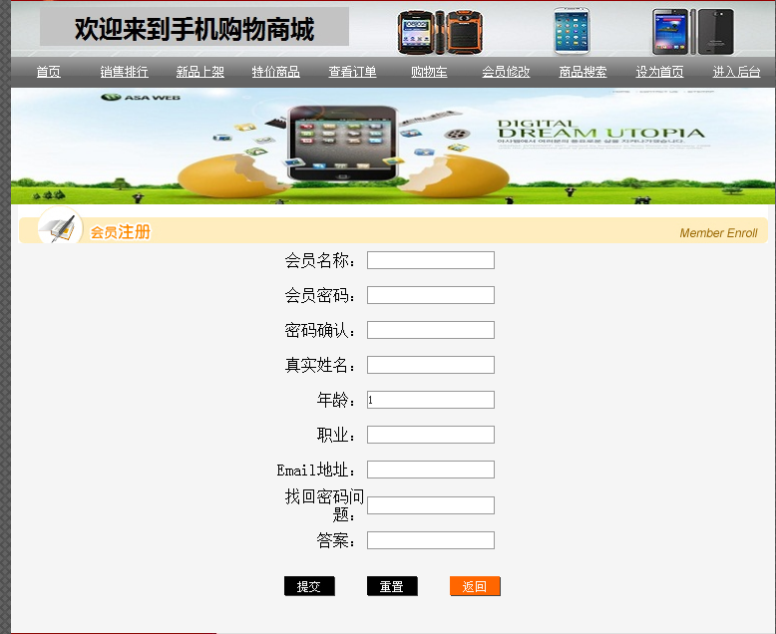

图6 用户注册界面图

找回密码是根据已有的会员名称进行操作，过程如下图7、图8、图9所示：
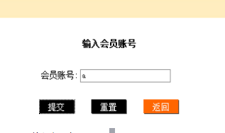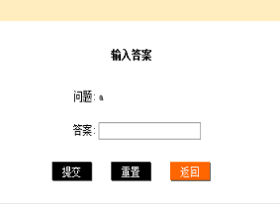
图7 输入会员账号 图8 输入答案

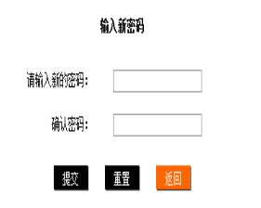
图9 重新设置密码

4.1.2会员登录实现 当用户注册完成一个用户名之后，便可以登录网站，其登录界面如下图10所示：
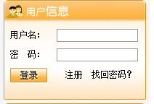
图10 会员登录界面

用户登录流程图11如下图所示：

登录页面

输入用户名和密码 否

判断是否正确

是

登录成功

图11 用户登录流程图
4.1.3管理员登录实现 管理员进行后台登录的用户名是根据系统设计时已给出的账号和密码进行登录，界面如下图12所示：
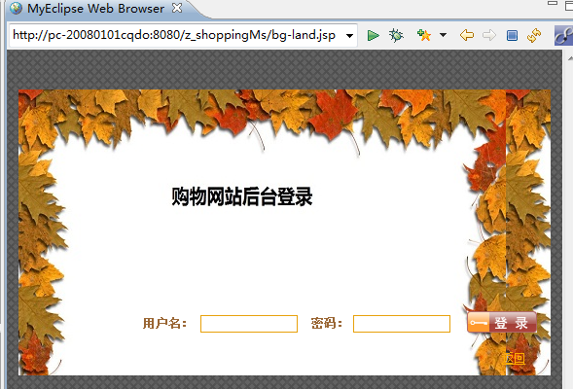
图12 管理员登录界面图

4.2网站主页面的设计与实现

4.2.1主页面的实现 在主页面里面游客或会员可以根据销售排行、新品上架、特价商品、等浏览商品的信息，已登录的会员可以查看购物车信息，用户也可以根据公告及时发现网站的活动信息。具体界面如下图13所示：
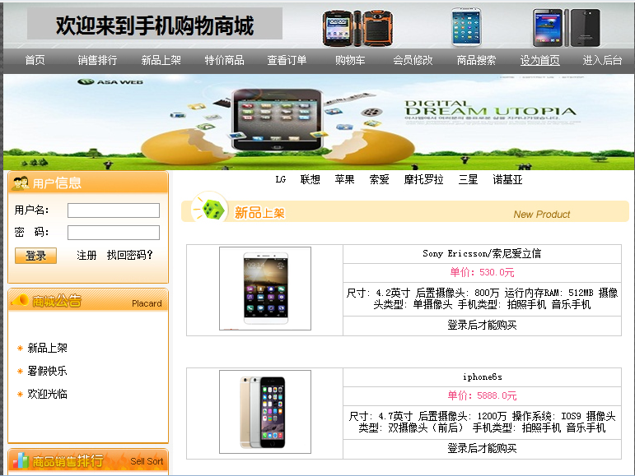

图13 网站主页面图

4.2.2销售排行的实现 根据各用户购买的数量，可以看出哪款手机产品比较畅销，用户可以根据手机产品的销量排名查看商品信息，界面如下图14所示：

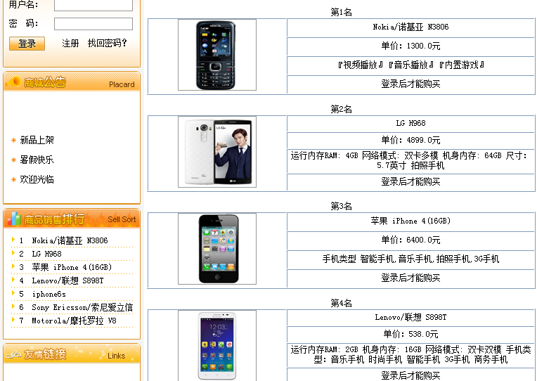
图14 销售排行页面图

4.2.3新品上架的实现 由管理员发布的最新产品，用户可以直接通过新品上架查看信息，及时购买新款手机。页面如下图15所示：
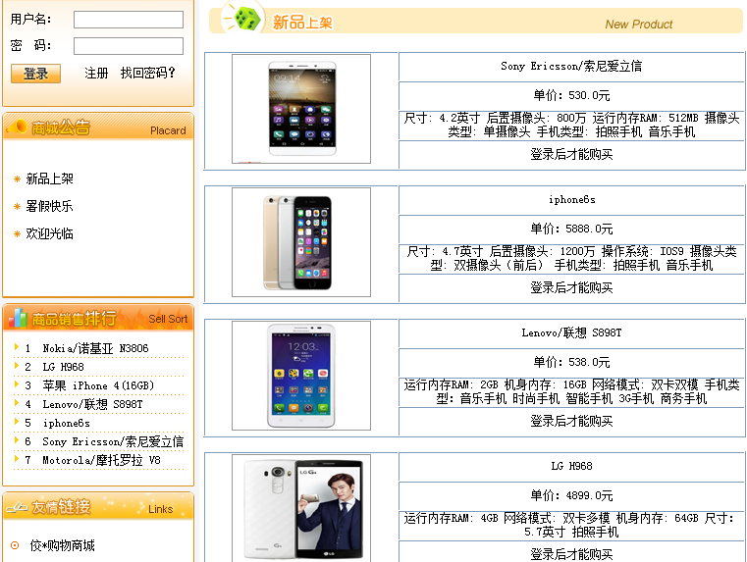
图15 新品上架页面图

4.2.4特价商品的实现 用户通过点击特价商品这一栏可以查看降价的商品，能及时买到物美价廉的手机。如图16所示：
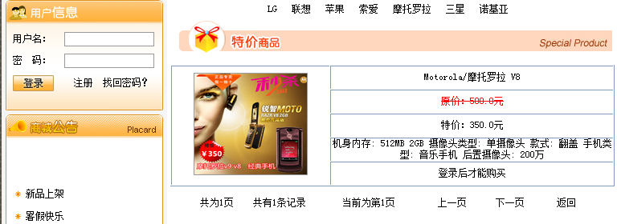
图16 特价商品页面图

4.2.5商品搜索的实现 用户可以在商品搜索这一模块里写上手机名称，直接搜索出自己心仪的商品并查看商品信息。搜索界面和出来的过程页面如下图17、18所示：
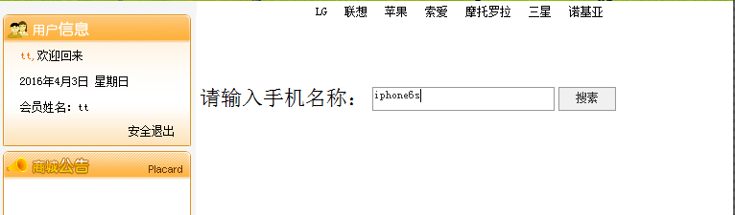
图17 商品搜索页面图
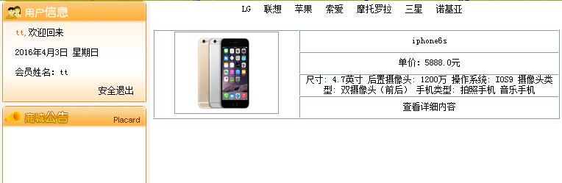

图18 搜索信息结果页面图

4.2.6会员修改的实现 会员信息修改是使用自身的登陆名和原密码进行修改密码，密码的修改是对用户自身信息的安全做保护，防止他人滥用身份进行信息修改，破坏用户信息。已注册登录的用户可以通过会员修改来修改个人信息，包括密码、姓名、年龄、职业、email地址等信息。主要页面如下图19所示：
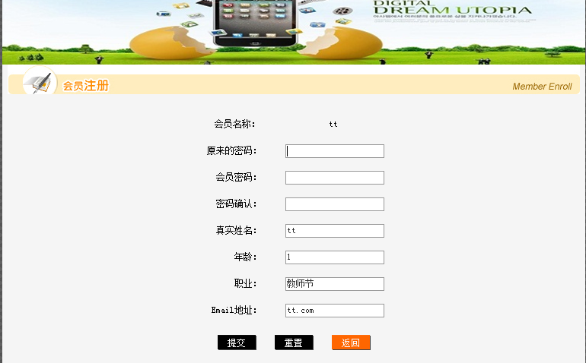
图19 会员修改个人信息页面图

4.3购物车、结账、查看订单模块的实现

4.3.1购物车的实现 当用户没有添加任何商品时的购物车如下图20所示：
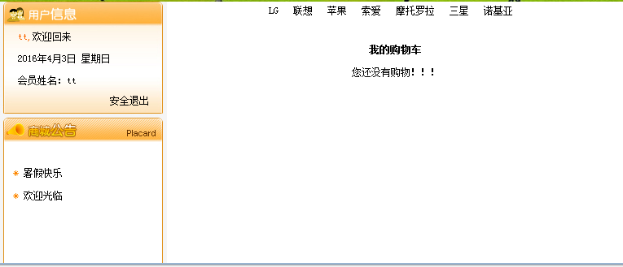
图20 未添加商品时的购物车页面图

当已注册的用户进行登录，通过点击商品信息里面的详细内容，将喜欢的商品加入购物车，在查看购物车时，用户不仅可以看到商品名称、价格、数量，还可以选择继续购物、去收银台结账、修改数量、和清空购物车。主要页面如下图21所示：
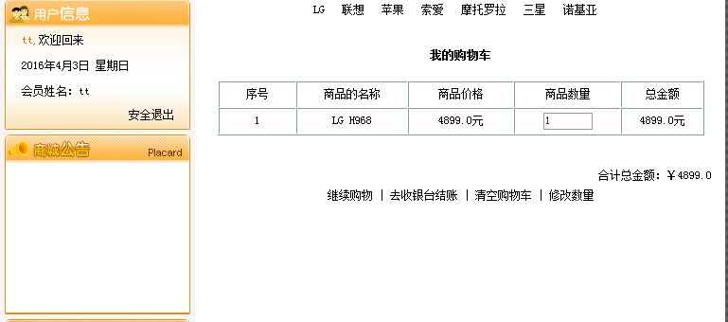
图21 查看购物车页面图

4.3.2收银结账的实现 用户确定购物车里面的商品，去收银台结账时，就需要在收银结账的页面里填写联系地址和联系电话，方便送货人员能准确无误的送达。用户也可以根据自身情况选择付款方式和运送方式，有什么需要注意的也可通过备注信息传达。如下图22所示：
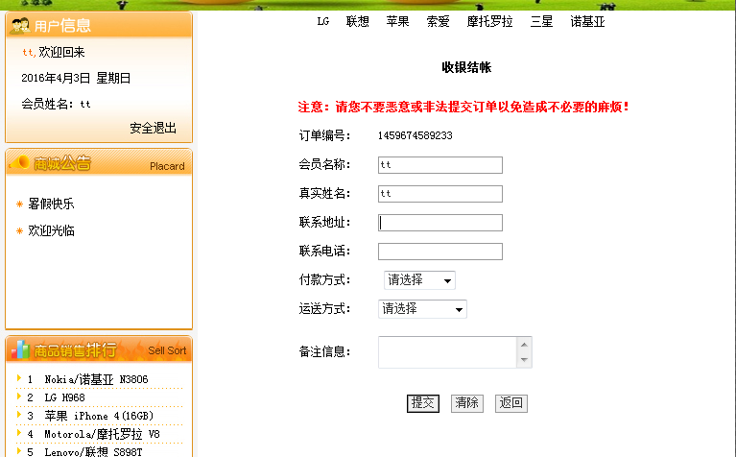
图22 收银结账页面图

4.3.3订单查看的实现 当用户已经提交订单成功付款之后，可以在订单查看这一栏里面查看已经购买的商品的订单编号、是否有出货等信息，页面如下图23所示：
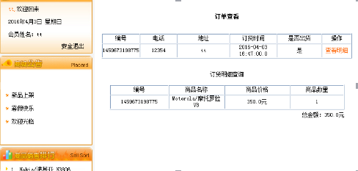
图23 订单查看页面图

4.4后台管理模块的实现
管理员通过系统设计时已给出的账号和密码登录后台，可以实现对商品、会员、管理员信息、用户订单、展示公告、友情链接等进行一系列的操作。

4.4.1商品设置的实现 在商品设置里面，管理员不仅可以查看已发布商品的信息，还可以对商品进行删除或设置为特价的操作，通过添加商品对手机商品进行添加发布。添加商品时首先根据商品的品牌进行分类，在将商品详细信息和图片录入里面，商品设置页面如下图24，添加商品页面如下图25所示：
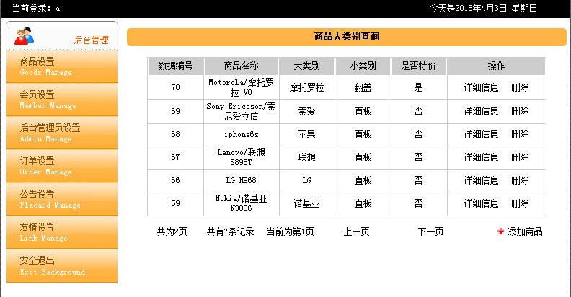
图24 商品设置页面图
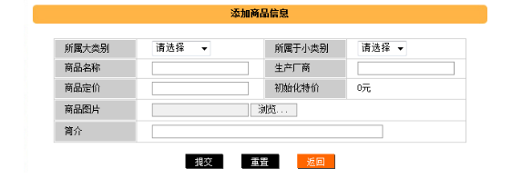
图25 添加商品页面图

4.4.2会员设置的实现 管理员通过会员设置，可以清楚地查看会员用户详细信息或删除的操作，在详细信息里面包括用户注册时填写的编号、姓名、年龄、邮箱等信息。页面如下图26、27所示：
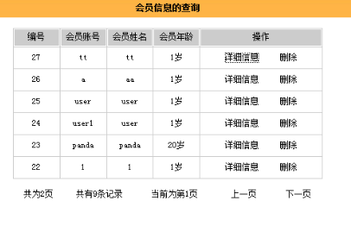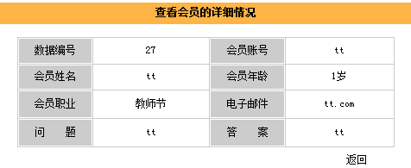
图26 会员设置页面图 图27会员详情情况查看页面图

4.4.3后台管理员设置的实现 在后台管理员设置里面，管理员可以对已有的管理员信息进行添加、删除操作，也可以对自己的密码进行修改的操作。主要页面如下图28所示：
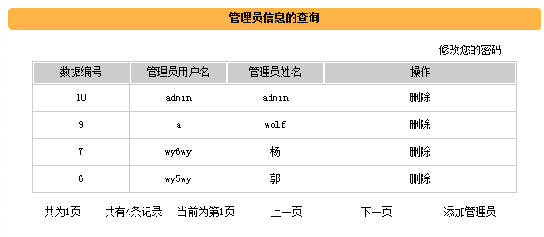
图28 管理员信息设置页面图

4.4.4订单设置的实现 管理员在订单设置里面可以对用户的订单进行出货和删除的操作，在详细信息里面能清楚地看到用户姓名、电话、地址等信息，方便快递能准确的送达给用户。具体页面如图29、30所示：
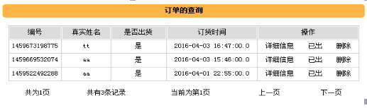
图29 订单设置页面图

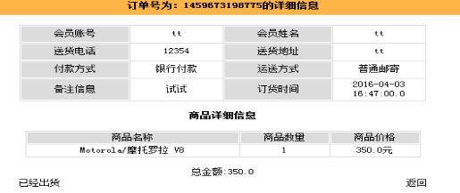
图30 订单详细信息页面图

4.4.5公告设置的实现 在公告设置里面，管理员可以发布最新消息吸引顾客，也可以对已发布的公告进行删除。页面如下所示图31所示：
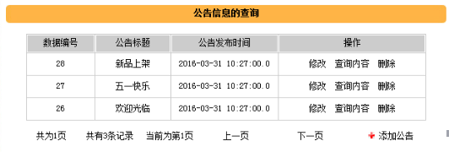
图31 公告设置页面图

4.4.6友情设置的实现 友情设置里的是友情链接，通过和其他站点交换链接，提高网站访问量。管理员可以添加或删除网站链接地址。主要页面如下图32所示：
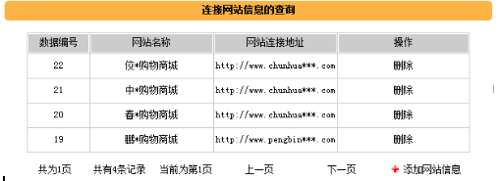
图32 友情设置页面图

5系统集成测试

5.1系统的测试方法
需要将工程文件部署到tomcat服务器上，点击运行，就可以查看网页的效果^{[11]}。本网站使用的是MyEclipse 8.6版本，里面自带tomcat服务器，将项目导入到MyEclipse里面，启动tomcat，便可以对项目各个模块进行检测。

5.2系统模块测试
5.2.1注册登录模块测试 这个模块主要是新用户需要注册一个会员账号，在注册账号时要填入一些信息，包括会员名称、会员密码、真实姓名等等。为了防止用户忘记密码，还特地设置了找回密码的问题。当用户忘记密码时，可通过回答注册时设置的问题重新设置密码。登录则分为会员登录和管理员登录。测试时在系统注册一个会员名为tt的信息，再登录系统。管理员登录账号则是由系统设计时已给出的账号进行后台登录。经测试这个模块是符合要求的。
5.2.2商品信息管理模块测试 管理员通过后台管理，可以对手机商品进行信息发布、大类别查询、修改等操作，其中包括商品价格、功能、品牌等。这些是登录的会员用户修改不了的，用户只能根据手机品牌、销售排行、特价商品等模式挑选查看自己喜欢的手机。在后台更改商品信息之后，在回到主页面，可以发现商品信息更新成功，说明这个模块是符合要求的。
5.2.3购物车模块测试 用户将心仪的手机加入购物车之后，在购物车里面能查看商品信息，并可以选择继续购物、去结账、修改商品数量、清空购物车。通过测试，购物车里的价格和数量在显示上面都准确无误，选择继续购物时便跳转到首页，清空时也能将购物车里的商品全部清除，去收银台结账便跳转到支付界面，说明测试成功。
5.2.4会员信息管理模块测试 在这个模块中分为用户管理和管理员信息管理，用户能在会员修改里面对自己注册时填写的信息进行修改，点击保存之后可以发现信息修改完成。经测试，这块也是符合要求的。
5.2.5用户订单模块测试 用户在购物车里选择要买的手机之后，选择去收银台结账，便跳转到支付页面，测试时在支付页面需要填写电话、邮编地址，选择银行付款方式和普通邮寄之后，提交订单。提交成功之后也能在查看订单里面检查商品是否已出货。这个模块是成功的。
5.2.6后台管理模块测试 根据系统设计时已给出的管理员账号和密码登录后台系统，在商品设置这一栏，测试时对商品进行添加、删除、查看详细信息都成功录入，在前台也能看到相应信息的改变。在会员设置和管理员设置页面里，也都能进行添加和删除的操作。比如我们在删除会员tt的信息之后，数据库里面便没有了会员tt的录入信息，说明测试成功。在订单设置里面对用户的订单进行出货或删除管理，点击出货之后，前台会员登录查看订单信息时，也从原来的未出货显示成已出货。在对公告和友情链接分别进行添加、删除操作后，在前台也更新了相应信息。说明整个测试成功。

总结
本课题提出的是销售手机的购物网站系统，经过一段时间的学习努力，终于顺利完成了本次毕业设计。本系统基本达到了最初的设计要求，实现了设计目标里的定义的功能，并且运行良好。基本实现了系统功能包括注册登录、商品、会员信息管理、添加购物车、订单处理、后台管理。系统页面和色彩搭配也比较和谐。但是系统还存在一些不足之处，比如在商品展示方面不是那么详细完善，想要实现用户与销售人员之间的沟通，还需要加入聊天工具。
虽然还有许多要加强的地方，但是在这次设计中也学到了很多，对开发网站有了更进一步的认识，学会了生活中的一些道理。这些也会为往后的工作学习奠定基础。

致谢
网站在设计过程中，我受到很多老师和同学的帮助，在此，首先，我想感谢我的指导老师，段汉根老师。因为有他的帮助和指导，才能使本次毕业设计如期顺利和圆满的完成，总之非常诚恳的感谢他一直以来对我们的帮助。
同时，我非常想感谢我的同学，当我有什么想法的时候就去找他们，他们总会不厌其烦的聆听和思考，由于都有自己的想法，所有每次我们都会进行激烈的讨论，最终我都会收获很多。最后，我最想感谢的就是我们父母，是你们供我读书十几年，真的谢谢你们！

参考文献：
[1]何宗霖.零基础学java web开发[M].机械工业出版社，2010.1
[2] G.E.Hobona.S.J.Abele, Philip James [M].University of Newcastle upon Tyne, 2006
[3]邹竹彪.JSP网络编程从入门到精通[M].清华大学出版社,2007.6
[4]Robin Dewson 董明译.SQL Server 2005基础教程[M].人民邮电出版社,2009.4
[5]王国辉.Java web开发技术方案宝典[M].人民邮电出版社,2008
[6]徐明华.Java Web整合开发与项目实战——JSP、Ajax、Struts、Hibernate、Spring[M].人民邮电出版社，2009.1
[7]张超.基于 JSP 的数据库连接技术浅析[J].福建电脑, 2013
[8]于荣全.试论电子期刊网络化发展与开发利用[J].图书馆建设，2002.4
[9]龙马工作室.Jsp、Oracle网站开发实例精讲[M].人民邮电出版社,2007.2
[10]李冕.数据库一般企业网络信息系统中的应用[J].计算机工程与应用,2001
[11]张洪伟.Tomcat Web开发及整合应用[M].清华大学出版社,2006.2

英文摘要：
Design and Implementation of Mobilephones Shopping Website

Student majoring in Computer science and technology Zhou Longlin
Tutor Duan Hangen

Abstract:Times are in progress, the network is also moving forward. In the 21st century today, the broadband network has gradually penetrated into the human life, innovative online shopping also deeply consumer's affection. It is adapted to the fast-paced modern life, the people at home can choose their favorite goods on the website, not only high efficiency and low cost and is time-saving and labor-saving quickly and conveniently.
This paper mainly expounds from the member login and register, merchandise management, membership management, shopping cart management, user order processing, to the background system management process, the whole completed the basic process of the user's shopping.
After the comparative study, the system uses more popular JSP as a web development technology, based on the knowledge, the database application is SQL Server2005, in the MyEclipse 8.6 framework to make the detailed design of the project. Make the whole system function basically completed, easy to operate.
Keywords: online shopping mall, JSP, Server2005 SQL

